Análisis de tramas

Referencia:
- 1 byte = 2 número = 8 bits
- URG: Si este indicador está fijado en 1, el paquete se debe procesar en forma urgente.
- ACK: Si este indicador está fijado en 1, el paquete es un acuse de recibo.
- PSH (PUSH): Si este indicador está fijado en 1, forzar el enviado inmediato de los datos tan pronto como sea posible.
- RST: Si este indicador está fijado en 1, se restablece la conexión.
- SYN: El indicador SYN de TCP indica un pedido para establecer una conexión.
- FIN: Si este indicador está fijado en 1, se interrumpe la conexión.
Unicast: Entre 2 PCs
Multicast: A una IP destino 224.0.0.0 a 239.255.255.255
Broadcast: A una MAC destino todo FF FF FF FF FF FF

Puertos (Server < 1024 | Client > 1024)
- 7 – ECHO (UDP)
- 21 –FTP (TCP)
- 22 - SSH
- 23 – TELNET (TCP)
- 25 – SMTP (TCP)
- 53 – DNS (UDP)
- 57 – DNS (UDP)
- 69 – FTP (UDP)
- 80 – HTTP (TCP)
- 161 - SNTP
- 443 - HTTPS
- 520 - RIP
- 110 - POP3 (TCP) – Correo electrónico

Direcciones IP:
Clases de Dirección:
- Clase A:
- 8 bits red + 24 bits host
- Su dirección comienza con el bit de más peso de red en 0
- Clase B:
- 16 bits red + 16 bits host
- Su dirección comienza con 10
- Clase C:
- 24 bits red + 8 bits host
- Su dirección comienza con 110
Direcciones Privadas:
- Clase A: 10.0.0.0 – 10.255.255.255
- Clase B: 172.16.0.0 – 172.31.255.255
- Clase C: 192.168.0.0 – 192.168.255.255

Tips:
- Una dirección de red no puede ser 127 porque esta reservada.
- Una dirección de red no puede ser 255 porque esta reservada para difusión.
- Una dirección de host con todos bits en 1 corresponde a difusión (Broadcast).
- Una dirección de host no puede ser 0 porque esa dirección es de red.
- Número de subredes = 2bits de subred – 2 (OJO: preguntar en el final si eliminamos las 2)
- Número de nodos por subred = 2bits host – 2

- 802.3 Ethernet

Preámbulo | Delimitador de inicio de trama | MAC  destino | MAC  origen | Ethernet 1 o 2: Tipo Trama IEEE 802.3: Longitud | Payload | FCS  CRC 32bits
7 Bytes | 1 Byte | 6 Bytes | 6 Bytes | 2 Bytes | 46 a 1500 Bytes | 4 Bytes

- Cabecera: 5 x 32 = 160 bits = 20 bytes

Preámbulo: 7octetos de bits 0 y 1 alternados para establecer sincronización.
Start frame Delimiter: Secuencia de bits que indica comienzo real de la trama, para que el receptor pueda saber a partir de cuándo leer.

Desglozo
- MAC destino (12pos-1ª12)
- MAC origen (12pos-13ª24)
- Tipo de trama (4pos – 25ª28): que puede ser alguno de lo siguientes
  - 0800 = IP
Version (1p-29): Versión del protocolo, actualmente existen IPV4 e IPV6
HLEN/ Longitud de cabecera (1p-30): Longitud expresada en palabras de 32 bits.
Tipo de servicio (2p-31ª32): Serían 8 números en binarios, que significan.
  - 3 bits: prioridad (0 baja, 7 alta)
  - 1 bit: D (delay) solicita mínimo retardo
  - 1 bit: T (throughput) solicita la máxima capacidad de transmisión
  - 1 bit: R (reliability) solicita el canal de máxima confiabilidad
  - 2 bits: reservados para uso futuro
Longitud Total del Datagrama (4p-33ª36): Longitud en octetos.
Identificación del Datagrama (4p-37ª40): Nro de secuencia, único si le sumo IPOrigen + IPDestino + Protocolo
Flags (1p-41): 0 = fragmentación y 1 = NO fragmentación
Desplazamiento de fragmento (3p-42ª44): Indica el lugar del desplazamiento respecto al Datagrama Original.
Tiempo de vida - TTL (2p-45ª46): O cantidad de saltos. Determina cuánta vida le queda al datagrama.
Protocolo (2p-47ª48) – Determina que viene post IP Destino
    - 01 = ICMP*
    - 02 = IGMP
    - 06 => TCP*
    - 08 = EGP
    - 09 = IGP
    - 11 => UDP* (Protocolo de Datagrama del Usuario, es el protocolo mínimo de la capa de transporte orientado en el mensaje).
    - 50 = ESP
    - 53 y 63 = DNS (Sistema del Nombre del Dominio)
    - 51 = AH
    - 68 y 67 = DHCP (Protocolo Dinámico de Configuración de Host)
    - 49572 = UDP, provee un servicio poco fidedigno y datagramas pueden llegar en duplicados.
Header Checksum - CRC (4p-49ª52): Código de detección de errores, aplica solo a la cabecera del Datagra.
Dirección IP Origen (8p-53ª60):
Dirección IP Destino (8p-61ª68):
Datos: Longitud múltiplo de 8 bits, con un máximo de 64 KB.
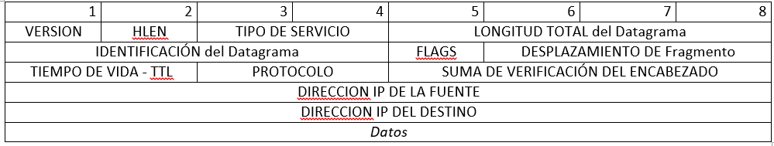

    - * Si tengo Protocolo = 01 => ICMP
Tipo (2p)
Código (2p)
CheckSum - Suma de comprobación (4p)
Identificador (4p)
Nro Secuencia (4p)
TimeStamp x3

    - * Si tengo Protocolo = 06 => TCP [Puertos: 21,23,25 y 80]
Puerto Origen (4p): Número desde 1025 a 65536. Puerto del programa origen.
Puerto Destino (4p): Número hasta 1024. Puerto del programa destino.
SQN - Número de secuencia (8p): La posición de los datos (1er octeto) del segmento
ACK – Acuse de recibo (8p):
HLEN – Longitud de cabecera (1p): Cantidad de palabras de 32 bytes en la cabecera.
Reservado + Flags (3p):
    - URG: Apuntador de urgencia.
    - ACK: El contenido de ACK es válido
    - PSH: entregar datos al recibir este mensaje, ejecutar acción PUSH.
    - RST: Reiniciar conexión, restablecer números de secuencia.
    - SYN: Sincronizar números de secuencia
    - FIN: El emisor no tiene más datos para enviar.
Tamaño ventana (4p): Cantidad de bytes, comenzando por el indicado en el campo ACK, que el receptor está dispuesto a recibir.
Check sum – Suma de comprobación (4p): Detección de errores
Puntero urgente (4p): Apunta al último byte de la secuencia de datos urgentes.
Opciones + Relleno (¿?):
    - Tamaño de Segmento Máximo (MSS): Declarada al establecer conexión, tamaño máximo de segmento de datos que es capaz de aceptar.
    - Time Stamp: El origen pone el stamp, el destino responde con un stamp al confirmar, permite calcular el RTT por cada segmento.
Datos (¿?)
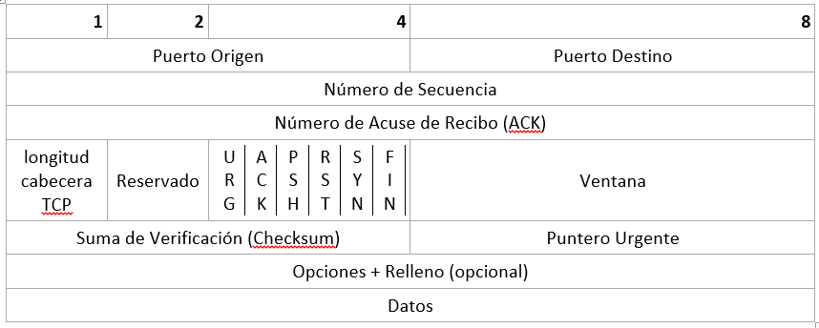

    - * Si tengo Protocolo = 11 => UDP [Ideal para app en tiempo real]
Puerto Origen (4p): Puerto de la aplicación que realizó el envío.
Puerto Destino (4p): Puerto de la aplicación destino.
UDP - Longitud total (4p): Tamaño total del datagrama, incluyendo cabecera.
CheckSum – Suma de comprobación (4p): Control de errores.
Datos (¿?)
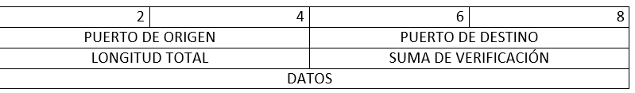

    - * Si tengo Protocolo = 53 y 63 DNS
Identificación (4p):
FLAGS (4p):
Q Respuestas (4p):
Q Respuestas (4p):
RR Autorizados (4p):
RR Adicionales (4p):

    - * Si tengo Protocolo = 68 y 67 DHCP
Código (2p):
HType (2p):
HHelen (2p):
Saltos (2p):
ID transacción (4p):
Segundos (4p):
Flags (4p):
IP Destino (8p)
IP Origen (8p)
IP Servidor (8p)
IP Router (8p)
MAC Destino (8p)
MAC Servidor (8p)
Nombre Fichero Arranque (8p)
Opciones (8p)

  - 0806 = ARP (Resolución de Direcciónes.Responsable de encontrar la MAC de una determinada dirección IP)
Tipo de Hardware (4p)
Tipo de protocolo (4p)
HLEN (2p)
PLEN (2p)
Tipo de operación (4p)
MAC Origen (
IP Origen
MAC Destino
IP Destino

  - 8035 = RARP (Resolución de Direcciónes Inverso. Responsable de encontrar la IP de una determinada dirección MAC)

  - 8100 y 0801= VLAN (Gestión centralizada de las VLANS
Prioridad (2p-29ª30):
Número de VLAN (4p-31ª34):
Tipo de la trama original (4pos-35ª38): Pasar a binario, del 1-4 representan la prioridad del 5-16 es la VLAN.

  - 8600 = IPv6
Version (1p-29): 6
Clase de tráfico (1p-30):
Etiqueta de flujo (4p-31ª34):
Longitud del paquete (4p-35ª38):
Next Header (2p-39ª40):
Hops Limit (2p-41ª42):
Dirección IP Origen (32p-43ª75):
Dirección IP Destino (32p-76ª107):

Ejemplo 1 – 802.3 Ethernet (TCP)

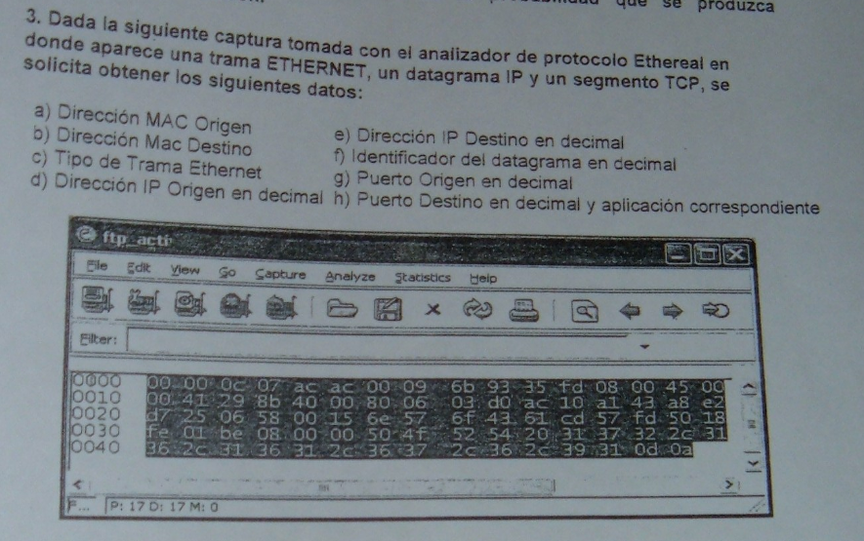

MAC Destino (12p): 00 00 0c 07 ac ac
MAC Origen (12p): 00 09 6b 93 35 fd
Tipo Trama (4p): 08 00 [IPv4]
Version (1p): 4
HLEN (1p): 5
Tipo de servicio (2p): 00
Longitud Total (4p): 00 41
ID Datagrama: 29 8b (4p) = 10635
FLAGS (1p): 4
Desplazamiento (3p): 000
TTL (2p): 80
Protocolo (2p): 06 [TCP]
CRC (4p): 03 d0
Dirección IP Origen (8p): ac 10 a1 43
Dirección IP Destino (8p): a8 e2 d7 25
Puerto Origen (4p): 06 58
Puerto Destino (4p): 00 15 = 21 (Telnet)

Ejemplo 2 – 802.3 Ethernet (TCP)

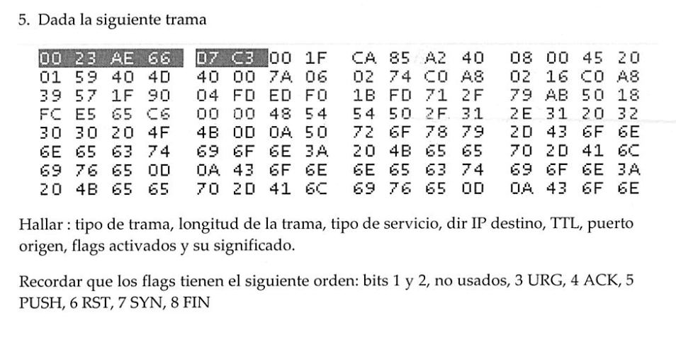
- Mac Destino: 00 23 AE 66 d7 c3
- Mac Origen: 00 1f ca 85 a2 40
- Tipo de trama: 08 00 [IP]
- Version: 4 [IPv4]
- Hlen: 5
- Tipo de servicio: 20
- Longitud total: 0159
- Identificacion: 40 4d
- Flags IP: 4
- Desplazamiento: 000
- TTL: 7a
- Protocolo: 06 (TCP)
- IP Origen: C0 a8 02 16
- IP Destino: c0 a8 39 57
- Puerto Origen: 1f90
- Puerto destino: 04 FD
- Flags: 018 = 0000 0001 1000 ACK, PUSH

Ejemplo 3 – 802.3 Ethernet (UDP)

Final 20090218 – Punto 3: Dado el siguiente ejemplo de la captura de una trama Ethernet indicar:

00 30 da 61 36 2d 00 c0 9f 3a 4c b7 08 00 45 00
00 3e 1d 95 00 00 80 11 18 21 c0 a8 02 03 3e 0e
04 40 04 07 00 35 00 2a b4 9c 3c 3101 00 00 01
00 00 00 00 00 00 06 74 65 63 6c 69 78 03 64 74
63 02 75 72 02 65 73 00 00 01 00 01

- Dirección MAC de origen (en hexadecimal).
Respuesta:
Las primeras 12 (1 a 12) posiciones son de la MAC de Destino, las posiciones 13 a 24 corresponden a la MAC de Origen: 00 c0 9f 3a 4c b7

- Valor y significado del campo de protocolo dentro del encabezado IP (en hexadecimal).
Respuesta:
El campo “protocolo” involucra la posición 47 y 48 => Protocolo = 11 (hexadecimal, significa UDP)
Protocolo que define la trama del Protocolo de Transporte incluido en el campo de los datos.

- El valor de los campos “Identification” (Identificación), Flags (Banderas) y Fragment Off-set (Desplazamiento de Fragmento) del protocolo IP, cuál es su utilidad y qué representan estos campos, en este ejemplo.
Respuesta
Identificación del datagrama (4p-37ª40): 1d 95 => Identifica el datagrama
Flags: (1p-41): 0 => Permite settear opciones adicionales
Desplazamiento del fragmento (3p-42ª44): 000

Ejemplo 4 – 802.3 Ethernet (UDP)
FINAL 2522009 – Punto 2) Analice la captura y responda.

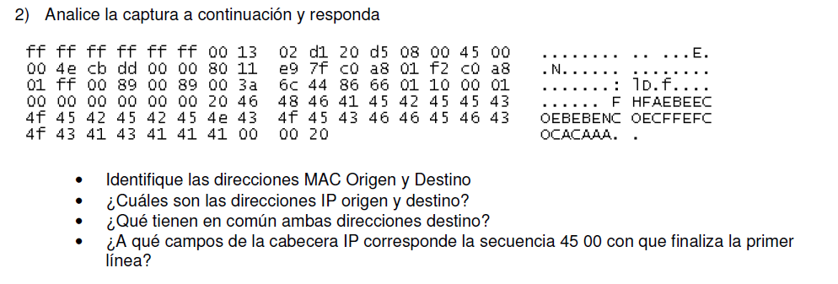
Respuestas
- MAC Destino (12pos-1ª12): ff ff ff ff ff ff
- MAC Origen (12pos-13ª24): 00 13 02 d1 20 d5
- Tipo de trama (4pos-25 ª28): 08 00 => IP
  - Versión (1p-29): 4 [IPV4]
  - HLEN (1p-30): 5
  - Tipo de servicio (2p-31ª32): 00
  - Dirección IP Origen (8p-53ª60): c0 a8 01 f2 (192.168.1.242)
  - Dirección IP Destino (8p-61ª68): c0 a8 01 ff (192.168.1.255)

La dirección de destino es la dirección Broadcast (dirección de difusión).
Si mando un paquete a una IP de difusión, este llegará a todos los host.

Ejemplo 5 – 802.3 Ethernet (UDP)

FINAL 20 07 2010

FF | FF | FF | FF |  | FF | FF | 00 | 15 |  | 77 | 31 | 8a | 60 |  | 08 | 00 | 45 | 00
01 | 48 | A1 | 0B |  | 00 | 00 | 01 | 11 |  | 17 | 9B | 00 | 00 |  | 00 | 00 | FF | FF
FF | FF | 00 | 44 |  | 00 | 43 | 01 | 34 |  | 00 | 00 | 01 | 01 |  | 06 | 00 | 52 | 52
52 | 30 | FD | BC |  | 80 | 00 | 00 | 00 |  | 00 | 00 | 00 | 00 |  | 00 | 00 | 00 | 00
00 | 00 | 00 | 00 |  | 00 | 00 | 00 | 15 |  | 77 | 31 | 8ª | 60 |  | 00 | 00 | 00 | 00
00 | 00 | 00 | 00 |  | 00 | 00 | 00 | 00 |  | 00 | 00 | 00 | 00 |  | 00 | 00 | 00 | 00

  - Dir MAC origen: FF FF FF FF FF FF
  - Dir MAC fuente 00 15 77 31 8A 60
  - Longitud de la cabecera IP en bytes 5 x 32 = 160 bits = 20 bytes
  - TTL en segundos 01 => Tiempo de vida
  - Protocolo ID 11 => UDP
  - Dirección IP de origen: 00 00 00 00
  - Dirección IP de destino FF FF FF FF
  - Puerto fuente 00 44 = 68 (decimal) => Cliente de protocolo de inicio
  - Puerto destino 00 43 = 67 (decimal) => Servidor de protocolo de inicio

Ejemplo 6 – 802.3 Ethernet (TCP)

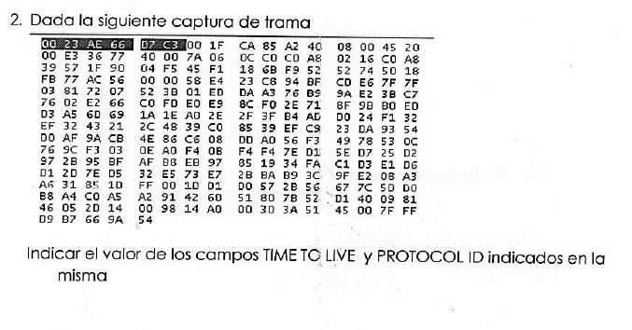
Respuestas
- MAC destino (12pos-1ª12): 00 23 AE 66 07 C3
- MAC origen (12pos-13ª24): 00 1F CA 85 A2 40
- Tipo de trama (4pos – 25ª28): 08 00 [IP]
- Versión (1p-29): 4 [IPV4]
- HLEN / Longitud de Cabecera (1p-30): 5 [5 Bits x 32= 160 bits]
- Tipo de servicio (2p-31ª32): 20
- Longitud Total del Datagram (4p-33ª36): 00 E3
- Identificación del Datagrama (4p-37ª40): 36 77
- Flags (1p-41) + Desplazamiento de fragmento (3p-42ª44): 4 000=> 0100 0000 0000 0000 DF=1 MF=0
- Tiempo de vida - TTL (2p-45ª46): 7ª => 122
- Protocolo (2p-47ª48): 06 [TCP]
- Header Checksum - CRC (4p-49ª52): OC CO
- Dirección IP Origen (8p-53ª60): CO A8 02 16
- Dirección IP Destino (8p-61ª68): CO A8 39 57
Como es TCP, aplican los siguientes campos.
  - Puerto Origen (4p): 1F 90
  - Puerto Destino (4p): 04 F5
  - SQN - Número de secuencia (8p): 45 F1 18 6B
  - ACK – Número (8p): F2 52 52 74
  - HLEN – Longitud de cabecera (1p): 5
  - Reservado + Flags (3p): 0 18 => 0000 0001 1000 urg: 0 ack:1 psh:1 rst:0 syn:0 fin :0
  - Tamaño ventana (4p): FB77
  - Check sum (4p): AC56

Ejemplo 7 – ¿????????????

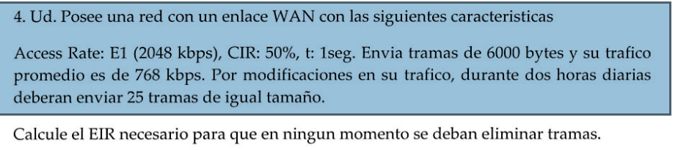
Datos – Respuesta:
- E1: AR = 2048 KBPS
- CIR: 50%
- TC: 1s
- 6000 bytes
- Trafico promedio: 768 kbps
- 2 horas se deberán enviar 25 tramas de igual tamaño.

EIR para que no se pierdan tramas ?
6000* 8 = 48000 bits
768.000 /48000 = 16 tramas
CIR= 2024 … no será CIR = 1024 (la mitad de E1)?
BC = 1024
25 tramas = 25*6000*8 bits = 1.200.000 bits es lo que necesito enviar por 2 horas.
El BC es 1.024.000 bits, entonces 1.200.000-1.024.000 = 176.000 bits este es el valor de BE, entonces el EIR debe ser >= 176Kbps

Ejemplo 8 – Trama 21 y 22

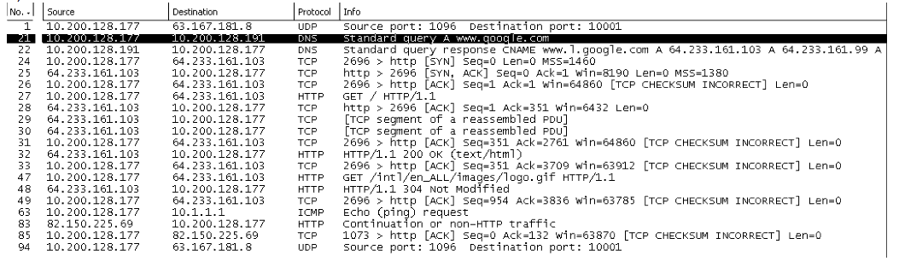
- ¿A qué servicio corresponde este intercambio?: Observar columna “Procol”. Corresponde a DNS.
- ¿Sobre que protocolo de transporte se realiza, se necesita conexión UDP? No
- ¿En qué puerto se escucha? DNS se escucha en los puertos 53 y/o 63.

Ejemplo 9 – Trama 24
Respuestas
- Dirección IP de Origen: 10.200.128.177 => Columna Source –Trama 24
- Puerto cliente : 2696 => Columna Info –Trama 24
- Dirección IP destino : 64.233.161.103 => Columna Destination –Trama 24
- Puerto servidor : 80 (puerto defecto para HTTP) => Columna Protocol –Trama 24
- Cuál es el MSS negociado al comienzo de la conexión:
  - Si observamos la trama 24, entiendo que sería MSS=1460
  - Si observamos la trama 25, entiendo que sería MSS=1380
- Cuantos octetos dentro del campo de datos TCP ocupo la transmisión del método GET de la trama 27?: Entiendo que necesito identificar en cuanto aumento el campo ACK, si -observamos la trama 25 el ACK = 1 y en la trama 28 el ACL= 351. Dicho esto, podriamos decir que el SEQ=350, quiere decir que se recibieron 350 bytes.
- ¿Qué servicio se está corriendo?: HTTP
- Cual es su FQDN?: Identificar el campo “CNAME” www.l.Google.com

Ejemplo 9 – Trama 2 y 7

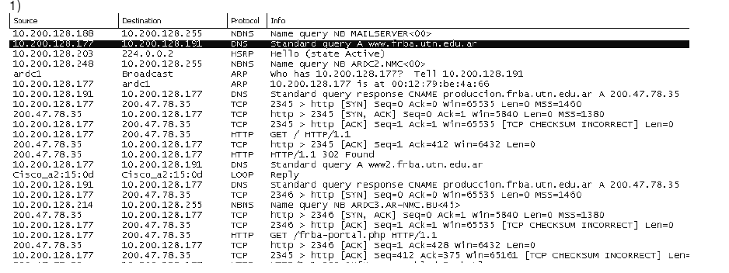
Preguntas y Respuestas:
- ¿Qué función cumple el host 10.200.128.191? (¿Qué servicio está corriendo?): Observando la línea 2, corresponde a un Servidor / DNS
- ¿Quién es el cliente y quien el servidor? Cliente: 10.200.128.177 y el servidor es 10.200.128.191.
- ¿Sobre qué protocolo de transporte se realiza el intercambio? El protocolo de transporte es TCP. El protocolo de aplicación HTTP.

Ejemplo 10 - A PARTIR DE TRAMA 8:
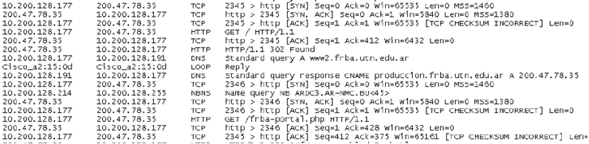
- ¿Quién es el cliente y quién el servidor? IP cliente : 10.200.128.177 y IP servidor : 200.47.78.35
- ¿Quién inicia la conexión? IP Cliente: 10.200.128.177
- ¿Qué función cumple el host 200.47.78.35? (¿Qué servicio está corriendo?) Observamos el protocolo de transporte TCP y la utilización del puerto 2345 que corresponde a una conexión por HTTP. Si observamos la trama siguiente, está matcheando la página web “producción.frba.utn.edu.ar” con “20.47.78.35” por lo que nos da a entender que esta IP corresponde un web server.
- ¿Cuál es su FQDN? Identificar el campo “CNAME”, que corresponde al nombre de la computadora asociada al dominio. “Producción.Frba.utn.edu.ar”
- ¿Cuántos octetos dentro del campo de datos de TCP ocupó la transmisión del método GET? Entiendo que necesito identificar en cuanto aumento el campo ACK hasta ver el campo GE. Si observamos las tramas 1,2 y 3 el ACK empezó en 0 y terminó en 1, después llega hasta 412 y vuelve a 1 => Entonces: 412-1 = 411.
- ¿Cómo indica un host cual es la cantidad máxima de octetos que está dispuesto a recibir sin enviar confirmación?
- ¿Cuál este valor para el servidor, informado al establecimiento de la conexión?

Ejemplo 11 – VLAN
Para la imagen que muestra la captura de una trama 802.1q, analice:
- Campo Tipo
- Prioridad
- Id VLAN
- Campo Tipo de la trama Ethernet II enviada por 00:19:d1:70:6e:38
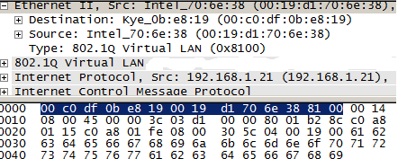
Respuestas
MAC destino (12pos-1ª12): 00 c0 df 0b e8 19
MAC origen (12pos-13ª24): 00 19 d1 70 6e 38
Tipo de trama (4pos – 25ª28): 81 00 [VLAN]
Tipo de servicio (4pos): 81 00
Prioridad (2pos): 00
Número de VLAN (4pos): 00 14 => binario: 0000 0000 0001 0100, los tres primeros bits la prioridad, los últimos la VLAN = 20.
Tipo de la trama original (4pos): 08 00 [IP]

Ejemplo 12 –
Considerando las capturas mostradas en las siguientes imágenes, ¿qué tipo de trama es y qué tipo de datagrama encapsula?

MAC destino (12pos-1ª12): 00 1a 70 49 42 0e
MAC origen (12pos-13ª24): 00 1b b9 e2 d9 b0
Tipo de trama (4pos – 25ª28): 08 00 => IP Ethernet Dix 2 (Ethernet II)
Version (1p-29): 4
HLEN/ Longitud de cabecera (1p-30): 5
Tipo de servicio (2p-31ª32): 00
Longitud Total del Datagrama (4p-33ª36): 02 72
Identificación del Datagrama (4p-37ª40): bf 40
Flags (1p-41): 0 => Significado: permite settear opciones adicionales
Desplazamiento de fragmento (3p-42ª44): 0 00
Tiempo de vida - TTL (2p-45ª46): 80
Protocolo (2p-47ª48): 06 [TCP]
Header Checksum - CRC (4p-49ª52): e9 77
Dirección IP Origen (8p-53ª60): c0 a8 01 65 d9 ac

Tipo de trama: Ethernet Dix 2 (Ethernet II) => ¿?
Tipo de direccionamiento: Unicast => Depende de la MAC de destino?

12.1

Tipo de trama: Ethernet Dix 2 (Ethernet II)
Tipo de direccionamiento: Broadcast
Dir destino: FF FF FF FF FF FF => Tipo de direccionamiento Broadcast
Dir origen: 00 1F 16 4C F2 52
Tipo de protocolo que transporta. 08 06 => ARP

12.2

Tipo de trama: Ethernet Dix 2 (Ethernet II)
MAC destino: 01 00 0C CC CC CD => Tipo de direccionamiento: Unicast
MAC origen: 00 11 5C 24 7E D8
Tipo de protocolo que transporta. 81 00 => VLAN RFC 1700

Tipo de trama: Ethernet Dix 2 (Ethernet II)
Dir destino: 00 C0 DF 0B E8 19 = Tipo de direccionamiento: Unicast
Dir origen: 00 19 D1 70 6E 38
Tipo de protocolo que transporta. VLAN (81 00) RFC 1700

Ejemplo 13

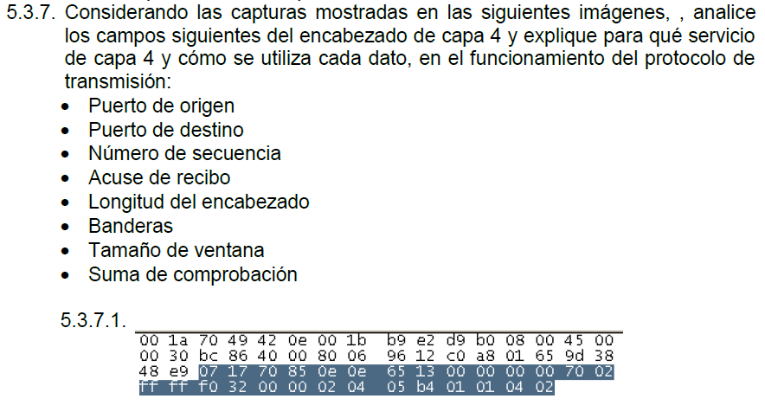
Respuestas
MAC destino (12pos-1ª12):
MAC origen (12pos-13ª24):
Tipo de trama (4pos – 25ª28): 0800 = IP
Version (1p-29): 4
HLEN/ Longitud de cabecera (1p-30): 5
Tipo de servicio (2p-31ª32): 00
Longitud Total del Datagrama (4p-33ª36): 00 30
Identificación del Datagrama (4p-37ª40): bc 86
Flags (1p-41): 0 => Significado: permite settear opciones adicionales
Desplazamiento de fragmento (3p-42ª44): 0 00
Tiempo de vida - TTL (2p-45ª46): 80
Protocolo (2p-47ª48) – Determina que viene post IP Destino
    - 06 => TCP*
Header Checksum - CRC (4p-49ª52): 96 12
Dirección IP Origen (8p-53ª60): c0 a8 01 65
Dirección IP Destino (8p-61ª68): 9d 38 48 e9
Puerto Origen (4p): 07 17
Puerto Destino (4p): 70 85
SQN - Número de secuencia (8p): 0e 0e 65 13
ACK – Acuse de recibo (8p): 00 00 00 00
HLEN – Longitud de cabecera (1p): 7
Reservado + Flags (3p): 0 02
Tamaño ventana (4p): ff ff
Check sum – Suma de comprobación (4p): f0 32
Puntero urgente (4p):
Opciones + Relleno (¿?):
Datos (¿?)

13.1
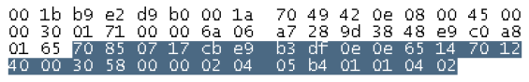
Puerto Origen: | 70 85
Puerto de Destino: | 07 17
SQN - Número de Secuencia: | Cb e9 b3 df
ACK - Acuse de Recibo: | 0e 0e 65 14
HLEN - Longitud del Encabezado: | 70
Reservado + Banderas: | 70 12
Tamaño de Ventana: | 40 00
Check Sum - Suma de comprobación: | 30 58

13.2
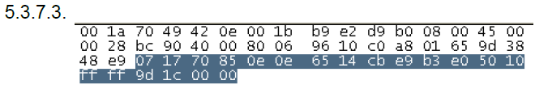
Puerto Origen: | 07 17
Puerto de Destino: | 70 85
SQN - Número de Secuencia: | 0e 0e 65 14
ACK - Acuse de Recibo: | cb e9 b3 e0
HLEN - Longitud del Encabezado: | 50
Reservado + Banderas: | 50 10
Tamaño de Ventana: | ff ff
Check Sum - Suma de comprobación: | 9d 1c

13.3
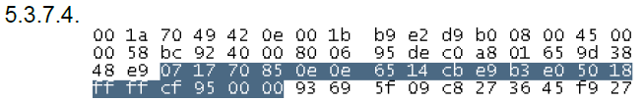
Puerto Origen: | 07 17
Puerto de Destino: | 70 85
SQN - Número de Secuencia: | 0e 0e 65 14
ACK - Acuse de Recibo: | Cb e9 b3 0e
HLEN - Longitud del Encabezado: | 50
Reservado + Banderas: | 50 18
Tamaño de Ventana: | ff ff
Check Sum - Suma de comprobación: | cf 95

13.4
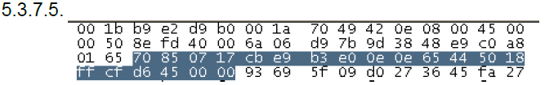
Puerto Origen: | 70 85
Puerto de Destino: | 07 17
SQN - Número de Secuencia: | cb e9 b3 e0
ACK - Acuse de Recibo: | 0e 0e 65 44
HLEN - Longitud del Encabezado: | 50
Reservado + Banderas: | 50 18
Tamaño de Ventana: | ff cf
Check Sum - Suma de comprobación: | d6 45

Ejemplo 14 -
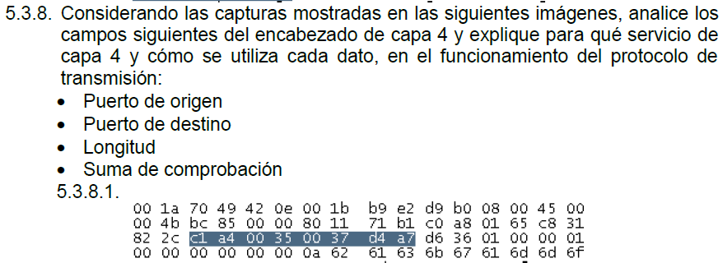
Protocolo (2p – 47ª48): 11 => UDP
Header Checksum - CRC (4p-49ª52): 71 b1
Dirección IP Origen (8p-53ª60): c0 a8 01 65
Dirección IP Destino (8p-61ª68): c8 31 82 2c
    - * Si tengo Protocolo = 11 => UDP
Puerto Origen (4p): c1 a4 => 49572 – UDP provee un servicio poco fidedigno y datagramas pueden llegar en duplicados.
Puerto Destino (4p): 00 35 => 53 [DNS]
Longitud (4p): 00 37
CheckSum (4p): d4 a7

Ejemplo 15 -
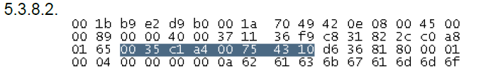

Puerto Origen: | 00 35
Puerto de Destino: | c1 a4
Longitud: | 00
Suma de Comprobación: | 00 00

Ejemplo 16 -
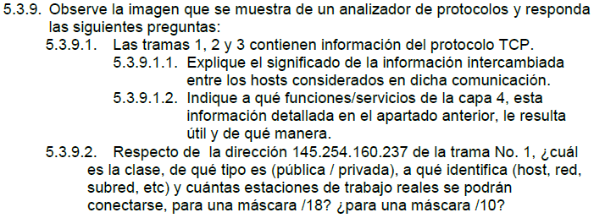
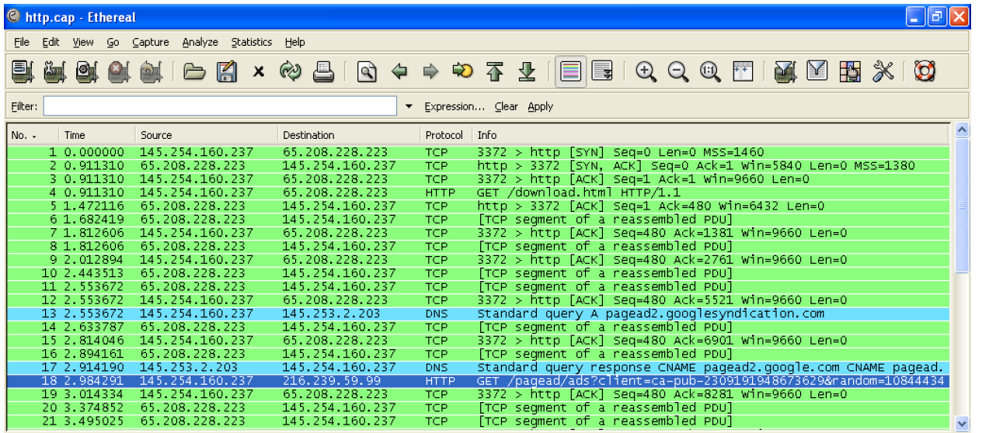
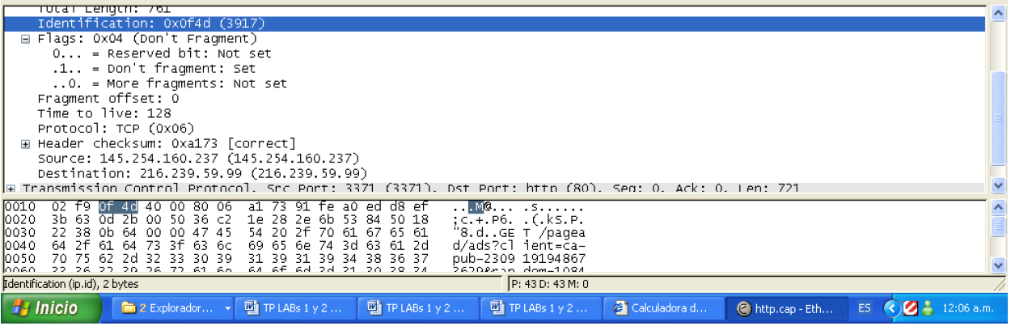

El protocolo de nivel 2 de un vínculo que interconecta dos redes LAN tiene “MTU = 532 bytes”. Si un host transmite un segmento de 1460 bytes:
- ¿Cuantos fragmentos se crearan, si la cabecera IP tiene el bit DF=1?
532 bytes -20 cabecera => TPC = 512 bytes
2 fragmentos
- Cuantos si el bit es DF=0?
- ¿Quién realizara la segmentación en caso de que sea necesaria? IP
- ¿Quién se encarga del re ensamblado? El destino, si todos los paquetes llegaron correctamente

Dado un enlace de FR donde el AR = 1 Mbps, el CIR del 50% del AR (CIR = 0,5 Mbps), y el EIR el resto (EIR = 0,5 Mbps). Hallar la cantidad de tramas rechazadas, aceptadas, DE=1 TC = 0,1
- Flujo entrante constante = 1 Mbps
- Longitud de la trama fija es igual a 25 Bit
- ¿Cuál es el valor del BE?
- ¿Cuál es el valor de BE + BC?

Datos: (1 M = 1000 K)
- AR=1 Mbps
- CIR= 512 Kbps (50% del AR)
- EIR= 512 Kbps
- TC= 0,1
- DE=1
- Flujo entrada constante = 1 Mbps
- Longitud de trama = 25 Bits

Cálculos:
- Cantidad tramas por flujo constante: 1 Mbps (1024 Kbps) / 25 bits = “41 tramas por segundo”
- AR – CIR = EIR => 1024 Kbps – 512 kbps = 512 Kbps
- EIR = BE * TC => BE= EIR / TC => BE = 512 Kbps/0,1 => BE= 5.120 Kbps
- CIR = BC * TC => BC=CIR/TC => BC=512 Kbps/0,1 => BC= 5.120 Kbps

CIR = 500 KBPS
EIR = 524 KBPS
BC = 500 /(25) = 25 tramas aceptadas
BE = 524//(25) = 21 tramas con DE=1
1024 – 500 – 524 = 0 0 tramas fuera de BE + BC

Explicación de los campos y sus valores

Ethernet:
7 bytes  7 x 01010101 | 1 byte  10101011 | 6 bytes | 6 bytes | 2 bytes | 46 - 1500 bytes | 4 bytes
PREAMBULO | SFD | Dir. Destino | Dir. Origen | Tipo / Longitud | LLC Data | FCS
- Destino: determina donde va dirigida la trama. Puede ser dirección física, de grupo o global.
- Origen: estación que envía la trama.
- Longitud/Tipo: longitud del campo de datos LLC en bytes, o el campo Tipo Ethernet, dependiendo la especificación. El tamaño máximo de la trama sin Preámbulo y SDF es de 1518 B.
  - Si el valor de este campo es mayor a 1500 estamos ante trama Ethernet e indica protocolo, en el caso de que sea menor seria IEE 802.2 indica tamaño de campo de datos.
  - En el caso de que sea 08 00 indica que es una trama que transporta IP.
- Datos LLC: unidad de datos proporcionada por el LLC.
- Relleno: bytes agregados para que la trama tenga el tamaño suficiente para la técnica de detección de colisiones.
- Frame Check Sequence: comprobación de redundancia cíclica, calculada teniendo en cuenta los distintos campos excepto el preámbulo, SFD y el FCS.

HDLC:
Cabecera |  |  |  | Cola
Delimitador | Dirección | Control | Información | FCS | Delimitador
8 | 8 | 8 o 16 | variable | 16 o 32 | 8
bits | extensible
- Delimitador (2p): es un campo FLAG, delimitan la trama, siguen la forma (01111110), utiliza el mecanismo de inserción de ceros para garantizar transparencia, no debe existir en los datos una combinación de bits igual a la del FLAG.
- Dirección (2p): puede ser ampliado a varios bloques múltiples de 7 bits, el bit menos significativo de cada byte indica 0: más octetos 1: último. Identifica a la estación que ha transmitido o va a recibir la trama. Tiene sentido sólo en punto – multipunto.
- Control (2p o 4p): formato variable, se implementan mecanismos de control de flujo y enlace. Existen 3 tipos de tramas:
  - Información(I): transportan los datos generados por el usuario (capa superior usuaria de HDLC), se incluye información para control ARQ de errores y de flujo.
0(cero) | N(s) | P/F | N(r)
1 | 3 | 1 | 3
N(s): Número asociado a tramas enviadas.
N(r): Número de secuencia de próxima trama que se espera recibir.
P/F: Pool/Fin
  - Supervisión(S): Proporcionan el mecanismo ARQ cuando no se usa la incorporación de las confirmaciones en trama de información. Funciones como: aceptación de tramas, solicitud de transmisión de tramas y suspensión temporal de transmisión.
10(uno-0) | S | P/F | N(r)
2 | 2 | 1 | 3
S: Codifica tipo de trama de supervisión.
P/F: Pooling-Fin
Nr: número de secuencia de próxima trama a recibir.
  - No numeradas (U): Se utiliza para tareas de gestión del enlace, Conexión / Desconexión del enlace y Control del enlace.
10 | M | P/F | M
2 | 2 | 1 | 3
M: Codifica ordenes y respuestas en este tipo de tramas. 5 bits determinan 32 comandos y 32 respuestas.
El Bit P/F tiene distintas funciones, una estación primaria utiliza el bit P para solicitar respuesta de estado a una secundaria, ésta responde con el bit F con una trama de información o de supervisión. Bit F indica finalización de transmisión en NRM.
- Campo de información: sólo presente en tramas de información y en algunas U, cantidad de bits multiplo de 8, es un campo variable.
- FCS( Frame Check Sequence): código para detección de errores (sin incluir delimitadores). Normalmente usa CRC de 16b.

Ejercicios de Analisis de paquetes:
Considerando que se quiere saber el tamaño de lo que envía A a B en un segmento y que los segmentos anteriores y posteriores NO ENVIABAN DATOS (Len = 0), hay 4 situaciones que se pueden dar según quién haya enviado los segmentos anteriores:

#1 A-> B con info en pantalla y Len = 0
#2 A-> B incógnita
#3 A-> B con info en pantalla y Len = 0
Rta: SEQ(3)-SEQ(1)
#1 A-> B con info en pantalla y Len = 0
#2 A-> B incógnita
#3 B-> A con info en pantalla y Len = 0
Rta: ACK(3)-SEQ(1)

#1 B-> A con info en pantalla y Len = 0
#2 A-> B incógnita
#3 A-> B con info en pantalla y Len = 0
Rta: SEQ(3)-ACK(1)

#1 B-> A con info en pantalla y Len = 0
#2 A-> B incógnita
#3 B-> A con info en pantalla y Len = 0
Rta: ACK(3)-ACK(1)

Hay que tener cuidado si los segmentos que uno usa para mirar también llevaban datos (Len != 0). Sólo influye en los dos primeros casos, cuando del segmento anterior se utiliza el SEQ (es decir, lo envió el mismo que envió el incógnita). Por ejemplo:

#1 A-> B con info en pantalla y Len = Y
#2 A-> B incógnita
#3 A-> B con info en pantalla y Len = Z
Rta: SEQ(3) - (SEQ(1)+Y)

#1 A-> B con info en pantalla y Len = Y
#2 A-> B incógnita
#3 B-> A con info en pantalla y Len = Z
Rta: ACK(3)- (SEQ(1)+Y)

Frame Relay:
Puerto = Permite ingreso a la red.
BC = Tamaño comprometido de ráfaga, cantidad máxima comprometida de bits T_{x} en un T
BE = Tamaño de ráfaga en exceso, cantidad no comprometida (Marcada con DE)
CIR [Kbps] = BC / T_{c} Velocidad de información comprometida en condiciones normales
EIR [Kbps] = BE / T_{e} Velocidad de información en exceso

Siempre parte ENTERA:
Tramas = Tráfico / Tamaño trama
Tramas Aceptadas = BC / Tamaño trama
Tramas Marcadas = BE / Tamaño trama
Tramas Marcadas = (BC + EC) / Tamaño trama – Tramas Aceptadas
Máxima cantidad de Tramas Aceptadas = (EIR + CIR) / Tamaño trama (esta fórmula me parece que NO hay que darle bola!)

Listas de control de acceso:
Son utilizadas para fomentar la separación de privilegios, es una forma de determinar los permisos de acceso para un objeto, dependiendo de ciertos aspectos de quién hace el pedido. Los ACL permiten filtrar el flujo de tráfico en redes, este es su objetivo principal y lo logra permitiendo o denegando el tráfico de red de acuerdo a alguna condición. Se configuran para controlar el tráfico entrante y saliente. Las listas pueden ser:
- Estandar: Sólo se específica dirección de origen.
- Extendidas: en cuya sintaxis aparece el protocolo, dirección de origen y de destino.
Para facilitar el filtrado de las direcciones y comprobación de condiciones se usan las wildcard, las cuales determinan que bits de las direcciones a comprobar deben coincidir específicamente con un valor y cuales no. El enmascaramiento wildcard para los bits de direcciones IP utiliza los números 1 y 0 para referirse a los bits de la dirección.
• Un bit de máscara wildcard 0 significa “comprobar el valor correspondiente”
• Un bit de mascara wildcard 1 significa “No comprobar (ignorar) el valor del bit correspondiente”

Tamaños de las cabeceras de los protocolos:

TCP / IPv4 / Fast Ethernet
Cabecera TCP: 20 bytes
Cabecera IPv4: 20 bytes
Cabecera Ethernet: 14 bytes
Ethernet CRC: 4 bytes

UDP / IPv4 / Fast Ethernet
Cabecera UDP: 8 bytes
Cabecera IPv4: 20 bytes
Cabecera Ethernet: 14 bytes
Ethernet CRC: 4 bytes

TCP / IPv6 / Giga Ethernet
Cabecera TCP: 20 bytes
Cabecera IPv6: 40 bytes
Ethernet: 14 bytes
Ethernet CRC: 4 bytes

